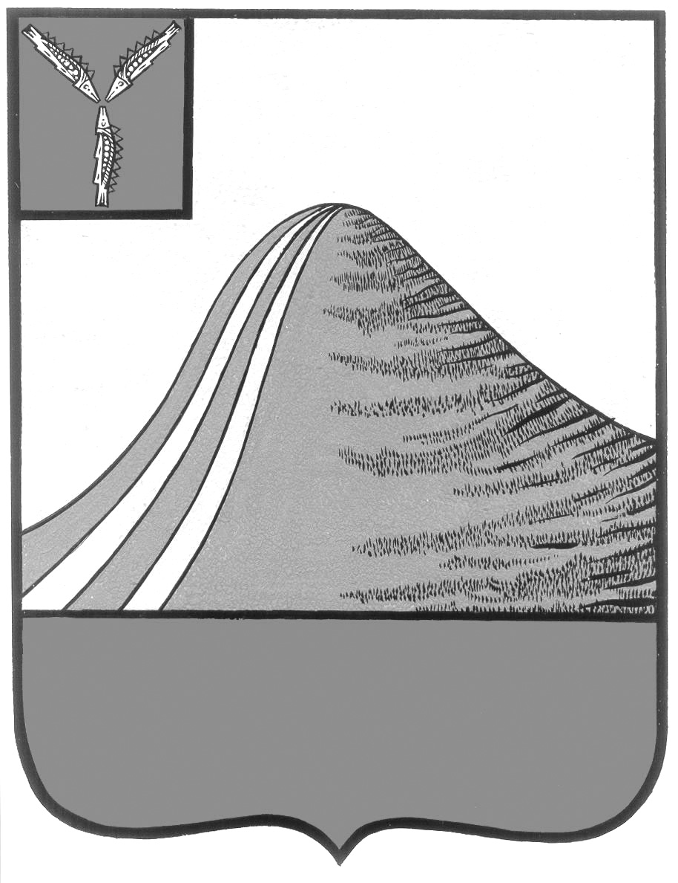

АДМИНИСТРАЦИЯ ЛЫСОГОРСКОГО МУНИЦИПАЛЬНОГО РАЙОНА

САРАТОВСКОЙ ОБЛАСТИ

### **П О С Т А Н О В Л Е Н И Е**

от 27 апреля 2024 года № 181

р.п. Лысые Горы

**Об обеспечении доступности использования населением спортивной инфраструктуры муниципальных общеобразовательных организаций Лысогорского муниципального района для занятий физической культурой и спортом**

В соответствии с Указом Президента Российской Федерации от 21.07.2020 № 474 «О национальных целях развития Российской Федерации на период до 2030 года», Методическими рекомендациями по обеспечению доступности использования спортивной инфраструктуры общеобразовательных организаций для занятий физической культурой и спортом населением, утвержденными Министерством просвещения Российской Федерации от 08.09.2021 и Министерством спорта Российской Федерации от 06.09.2021, во исполнение Перечня поручений Президента Российской Федерации № Пр-2466 от 18.12.2023,администрация Лысогорского муниципального района ПОСТАНОВЛЯЕТ:

1. Утвердить Порядок использования населением спортивной инфраструктуры муниципальных общеобразовательных организации Лысогорского муниципального района для занятий физической культурой и спортом (прилагается).

2. Управлению образования администрации Лысогорского муниципального района обеспечить исполнение утвержденного пунктом 1 настоящего постановления, утвердить графики работы физкультурно-спортивной инфраструктуры общеобразовательных организаций и разместить их на официальных сайтах и в общедоступных местах общеобразовательных организаций в срок до 29.04.2024.

3. Опубликовать настоящее постановление на официальном сайте администрации Лысогорского муниципального района в сети интернет.

4. Настоящее постановление вступает в силу с момента его официального опубликования.

5. Контроль за исполнением настоящего постановления возложить на заместителя главы администрации Лысогорского муниципального района Казаченко Е.А.

**Первый заместитель**

**Главы администрации Лысогорского**

**муниципального района Э.А. Куторов**

УТВЕРЖДЕН

постановлением администрации

Лысогорского муниципального района от 27.04.2024 № 181

**ПОРЯДОК**

**ИСПОЛЬЗОВАНИЯ НАСЕЛЕНИЕМ СПОРТИВНОЙ ИНФРАСТРУКТУРЫ** **МУНИЦИПАЛЬНЫХ ОБЩЕОБРАЗОВАТЕЛЬНЫХ ОРГАНИЗАЦИЙ ЛЫСОГОРСКОГО МУНИЦИПАЛЬНОГО РАЙОНА ДЛЯ ЗАНЯТИЙ ФИЗИЧЕСКОЙ КУЛЬТУРОЙ И СПОРТОМ**

**Глава 1. ОБЩИЕ ПОЛОЖЕНИЯ**

1. Настоящий Порядок использования населением физкультурно-спортивной инфраструктуры муниципальных общеобразовательных организаций, расположенных на территории Лысогорского муниципального района (далее – общеобразовательные организации) разработан в целях создания условий для массовых занятий физической культурой и спортом на объектах физкультурно-спортивной инфраструктуры общеобразовательных организаций (далее – спортивные объекты).
2. Под спортивными объектами понимаются объекты недвижимого имущества или комплексы недвижимого имущества, специально предназначенные для проведения физкультурных мероприятий и (или) спортивных мероприятий, в том числе спортивные сооружения, такие как:
3. спортивные залы;
4. помещения, приспособленные для занятий физической культурой, в том числе оборудованные тренажерными устройствами;

4) открытые плоскостные сооружения;

5) площадки для физкультурно-оздоровительных занятий.

1. Спортивные объекты могут использоваться населением в целях:

1) удовлетворения потребностей в поддержании и укреплении здоровья;

2) физической реабилитации;

3) проведения физкультурно-оздоровительного и спортивного досуга;

4) удовлетворения потребностей в достижении спортивных результатов.

1. Использование спортивных объектов общеобразовательных организаций осуществляется организованными группами населения (физкультурно-спортивные организации, в том числе физкультурно-спортивные клубы по месту жительства, иные юридические лица и индивидуальные предприниматели (далее – представители организованных групп населения)) не в ущерб образовательной деятельности общеобразовательной организации, а также деятельности их школьных спортивных клубов и проведению физкультурно-спортивных мероприятий во внеурочное время, в соответствии с графиками, утверждаемыми руководителями общеобразовательных организаций.

**Глава 2. Условия использования населением спортивных объектов общеобразовательных организаций**

1. Взаимодействие учреждений с организованными группами населения, в формах, определенных в пункте 4 настоящего Порядка, с учетом взаимной заинтересованности, которые также, в свою очередь, решают вопросы вовлечения в систематические занятия физической культурой   
   и спортом различных категорий населения, может осуществляться   
   в следующими способами:

- путем заключения договора о сетевом взаимодействии;

- путем заключения договора безвозмездного пользования спортивными объектами;

- путем заключения договора аренды спортивных объектов.

1. При участии общеобразовательных организаций в сетевой форме реализации образовательных программ в нее может входить несколько общеобразовательных организаций, организации системы дополнительного образования физкультурно-спортивной направленности, спортивные организации.

Использование сетевой формы реализации образовательных программ осуществляется на основании договора между организациями, который составляется в соответствии с действующим законодательством в области образования.

1. Заключению договора безвозмездного пользования или аренды спортивного объекта должна предшествовать проводимая учредителем учреждения в порядке, установленном Федеральным законом от 24.07.1998 № 124-ФЗ «Об основных гарантиях прав ребенка в Российской Федерации», оценка последствий заключения такого договора (соглашения) для обеспечения жизнедеятельности, образования, развития, отдыха   
   и оздоровления детей, оказания им медицинской помощи, профилактики заболеваний у детей, их социальной защиты и социального обслуживания.
2. Общеобразовательные организации не вправе распоряжаться недвижимым имуществом и особо ценным движимым имуществом, закрепленными за ним или приобретенными за счет средств, выделенных ему главным распорядителем бюджетных средств на приобретение такого имущества.
3. Заключение договора безвозмездного пользования или аренды  
   осуществляется с учетом требований действующего законодательства в сфере защиты конкуренции.
4. При организации использования спортивных объектов необходимо учитывать, что в общеобразовательных организациях должен осуществляется комплекс мероприятий по обеспечению антитеррористической защищенности объектов (территорий), предусматривающих организацию пропускного и внутриобъектного режимов и исключающих бесконтрольное пребывание посторонних лиц в соответствии с постановлением Правительства Российской Федерации от 02.08.2019 № 1006 «Об утверждении требований к антитеррористической защищенности объектов (территорий) Министерства просвещения

Российской Федерации и объектов (территорий), относящихся к сфере деятельности Министерства просвещения Российской Федерации, и формы паспорта безопасности этих объектов (территорий)» (с изменениями от 05.03.2022 № 289).

Ответственность за обеспечение антитеррористической защищенности объектов (территорий) возлагается на руководителей образовательных организаций.

1. При использовании школьной спортивной инфраструктуры необходимо учитывать постановление Главного государственного санитарного врача Российской Федерации от 28.09.2020 № 28 «Об утверждении санитарных правил СП 2.4.3648-20 «Санитарно-эпидемиологические требования к организации воспитания и обучения, отдыха и оздоровления детей и молодежи».

**Глава 3. Правила использования населением спортивных объектов общеобразовательных организаций**

1. На спортивные объекты допускаются только лица, отнесенные   
   к организованным группам населения, определенным пунктом 4 настоящего Порядка (далее – участники).
2. Участники обязаны:
3. соблюдать и поддерживать общественный порядок   
   и общепринятые нормы поведения;
4. использовать спортивные объекты в целях, определенных   
   в договоре и в соответствии с утвержденным графиком посещения;

3) соблюдать локальные нормативные акты учреждения, регламентирующие правила посещения и поведения на спортивных объектах;

4) не допускать действий, создающих опасность для окружающих;

5) не допускать порчу спортивным объектам и имуществу учреждения,   
а также имуществу других участников и работников учреждения;

6) незамедлительно сообщать в правоохранительные органы о случаях обнаружения подозрительных предметов, вещей, захвата людей в заложники, проявлениях хулиганских действий и обо всех случаях возникновения задымления или пожара;

7) при получении информации об эвакуации действовать согласно указаниям должностных лиц спортивного объекта, представителей правоохранительных органов, ответственных за обеспечение правопорядка, соблюдая спокойствие и не создавая паники.

14. Участникам запрещается:

1) проносить огнестрельное и холодное оружие, огнеопасные, взрывчатые, ядовитые, пахучие и радиоактивные вещества, колющие   
и рубящие предметы, крупногабаритные свертки и сумки, стеклянную посуду и иные предметы;

2) курить и распивать на территории учреждения спиртные напитки или появляться в состоянии опьянения, оскорбляющем человеческое достоинство и общественную нравственность;

3) выбрасывать предметы на спортивные объекты, а также совершать иные действия, нарушающие порядок проведения физкультурно-спортивных занятий;

4) проходить на мероприятие с животными;

5) носить или выставлять напоказ знаки или иную символику, направленную на разжигание расовой, социальной, национальной   
и религиозной розни.

15. Участники имеют право использовать спортивные объекты   
по их целевому назначению и в соответствии с заключенным договором.

16. За совершение противоправных действий на спортивных объектах виновные лица несут ответственность в соответствии с действующим законодательством.

17. Учреждения, в оперативном управлении которых находятся спортивные объекты, обязаны обеспечить население бесплатной, доступной и достоверной информацией об условиях использования спортивных объектов, в том числе о режиме работы, правилах посещения, порядке предоставления спортивных объектов, перечне физкультурно-оздоровительных и спортивных услуг, стоимости физкультурно-оздоровительных и спортивных услуг, графике возможного предоставления спортивных объектов (дни недели, часы), контактной информации (телефон, адрес электронной почты, официальный сайт, уполномоченное на организацию использования спортивного объекта должностное лицо), путем размещения соответствующей информации на стендах в своих помещениях и на официальном сайте учреждения в информационно-телекоммуникационной сети «Интернет».

1. В целях предоставления организованным группам населения спортивных объектов учреждений их представители обращаются непосредственно в учреждения с заявлениями.
2. Заявление должно содержать следующую информацию:

полное наименование юридического лица, индивидуального предпринимателя;

основной государственный регистрационный номер юридического лица, индивидуального предпринимателя;

наименование спортивного объекта, который планируется для использования;

оборудование, которое необходимо для использования на спортивном объекте, находящееся в оперативном управлении или в собственности учреждения (при необходимости);

оборудование, которое будет использоваться участниками на спортивных объектах, не находящееся в оперативном управлении или в собственности учреждения (при необходимости);

график использования спортивных объектов, включая дни недели и время;

срок предоставления спортивных объектов;

максимальное количество участников, которое будет заниматься на спортивных объектах, наличие среди них несовершеннолетних участников и их возраст;

фамилию, имя и отчество (при наличии), должность ответственного лица, его контактный номер телефона.

1. Учреждение регистрирует заявление в соответствующем журнале в день его поступления.
2. Решение о предоставлении (отказе в предоставлении) спортивного объекта принимается руководителем учреждения в течение трех рабочих дней с момента регистрации заявления.
3. В случае принятия решения о предоставлении заявителю спортивного объекта учреждения в течение одного рабочего дня определяется способ взаимодействия с заявителем из установленных в пункте 5 настоящего Порядка и оформляется договор о сетевом взаимодействии либо направляется предложение в Комиссию по оценке последствий принятия решения о реконструкции, модернизации, об изменении назначения или о ликвидации объекта социальной инфраструктуры для детей, являющегося муниципальной собственностью, заключении муниципальным учреждением, образующим социальную инфраструктуру для детей, договора аренды и договора безвозмездного пользования закрепленных за ним объектов собственности, а также о реорганизации или ликвидации муниципальных учреждений, образующих социальную инфраструктуру для детей, в отношении которых Управление образования осуществляет функции и полномочия учредителя, о заключении договора безвозмездного пользования или аренды в установленном Управлением образования порядке.
4. Учреждения принимают решение об отказе в предоставлении спортивных объектов по следующим основаниям:

заявление не содержит информацию, определенную пунктом 21 настоящего Порядка;

превышение предельной численности посетителей по отношению к пропускной способности спортивного объекта учреждения;

проведение ремонтных работ, реконструкции, переоборудования спортивного объекта;

спортивный объект не соответствует установленным требованиям безопасности (противопожарные, санитарные, антитеррористические);

использование спортивных объектов учреждения будет осуществляться в ущерб образовательной деятельности учреждения, а также деятельности его школьного спортивного клуба и проведению физкультурно-спортивных мероприятий во внеурочное время;

несоответствие целей использования спортивных объектов учреждения пункту 3 настоящего Порядка;

в случае, если по вине заявителя ранее был причинен ущерб спортивным объектам учреждений, который впоследствии не был возмещен.

1. После устранения обстоятельств, указанных в подпунктах 1-4 пункта 25 настоящего Порядка, заявители вправе обратиться в учреждения повторно с соответствующим заявлением.
2. Учреждения не допускают на спортивные объекты участников, которые допустили нарушения условий их использования.

26. Контроль за использованием спортивных объектов осуществляется учреждениями самостоятельно.